Alcuni film e documentari su ambiente / energia / clima per proiezioni gratuite o a prezzi contenuti organizzate da Comuni e Unioni
La seguente lista è indicativa (e non ha pretesa di completezza)
POSSIBILE FORMAT DI ORGANIZZAZIONE
Proiezione (le modalità sono descritte per ogni film)
+ Piccolo spazio per confronto (segnalato se è utile la presenza di un esperto)
+ Breve modulo di feedback per il pubblico (scarica bozza modulo personalizzabile)
+ Creazione di una mailing list dedicata (scarica bozza modulo di raccolta email)

QUANDO
Nel momento che ritenete più opportuno (ES: giornate dedicate all’energia/risparmio energetico, all’ambiente, all’interno di specifici programmi di attività, per scuole o cittadini). Disponibile patrocinio ANCI ER

ASPETTI CHIAVE

Organizzazione: è importante che sia presente qualcuno del Comune per accoglienza, raccolta feedback e indirizzi email.

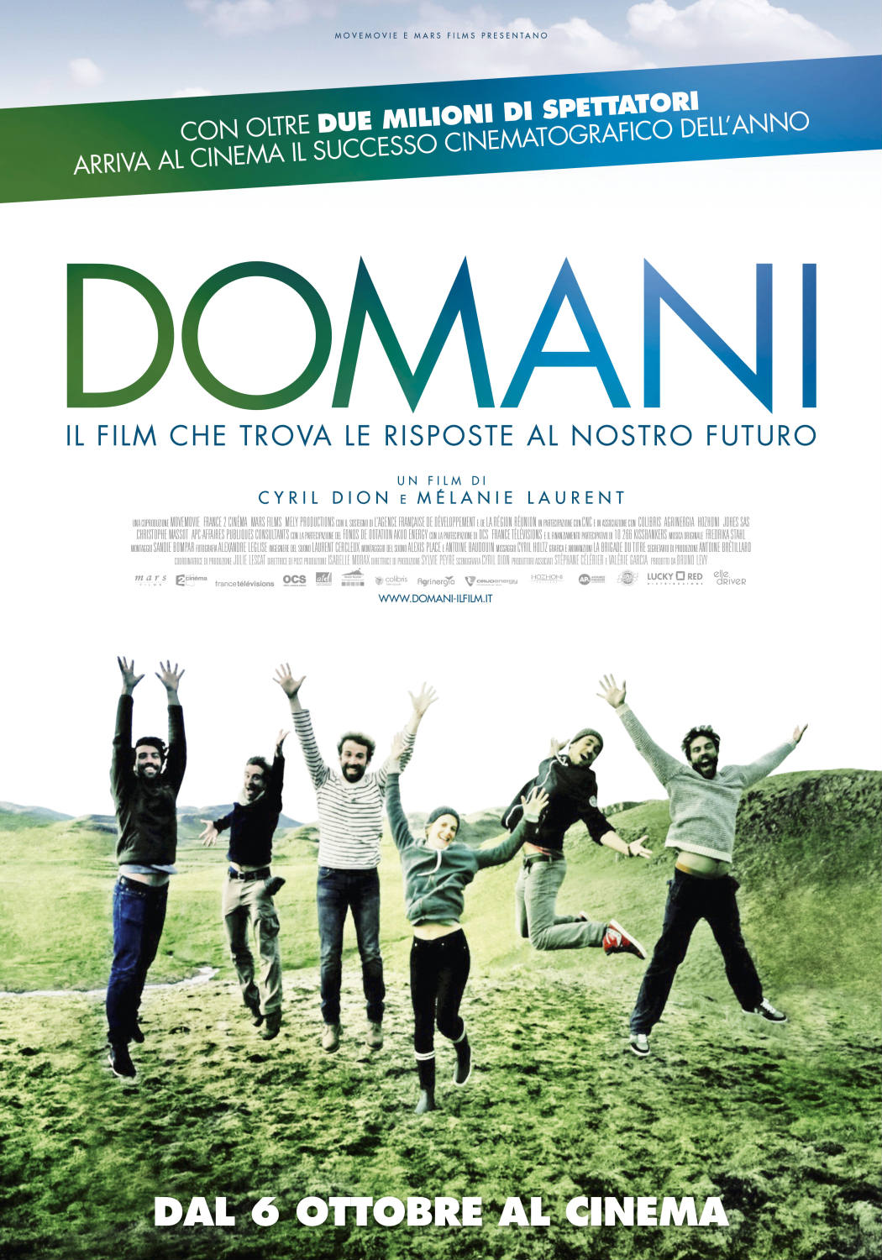
Domani – Il film
di Cyril Dion e Melanie Laurent – Francia, 2016

Distribuito da Lucky Red a partire dal 6 ottobre 2016 nelle sale italiane. Alcuni cineasti in cerca di risposte, dipanano i problemi globali e provano a individuare soluzioni che già esistono, attraverso 5 capitoli tematici collegati tra loro: Agricoltura, Energia, Economia, Democrazia, Educazione. Da segnalare in particolare alle scuole. Qui il trailer (2' ITA): https://youtu.be/khw1kC55FWk
LINGUA ITA
COSTI Per proiezioni scolastiche: N. verde 800 050 662 o scrivere a scuole@luckyred.it
SUPPORTI Disponibile in DVD: http://www.luckyred.it/domani
FORMAT Utile ma non necessaria la presenza di un esperto

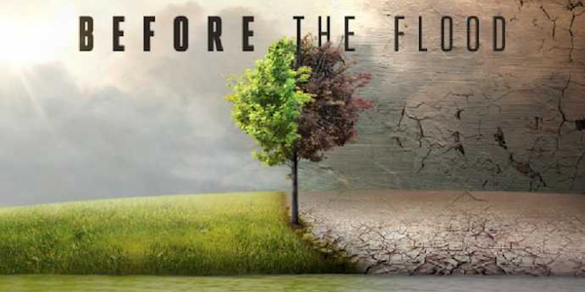
Before the flood / Punto di non ritorno (96’)
Di Fisher Steven – 2016

Leonardo Di Caprio - produttore e interprete - ha girato il mondo per 3 anni per raccontare l'impatto devastante dei cambiamenti climatici (e come ognuno di noi debba svolgere il suo ruolo), confrontandosi con scienziati, imprenditori e leader mondiali come papa Francesco e Barack Obama. Visibile in streaming.

LINGUA ITA o ENG
COSTI Solo SIAE (la distribuzione è gratuita)
SUPPORTI La proiezione può essere fatta direttamente in streaming se si dispone di una buona connessione, al seguente link:
http://natgeotv.nationalgeographic.it/it/punto-di-non-ritorno/video/speciale-punto-di-non-ritorno-before-the-flood-con-leonardo-dicaprio
FORMAT E’ utile la presenza di un esperto.

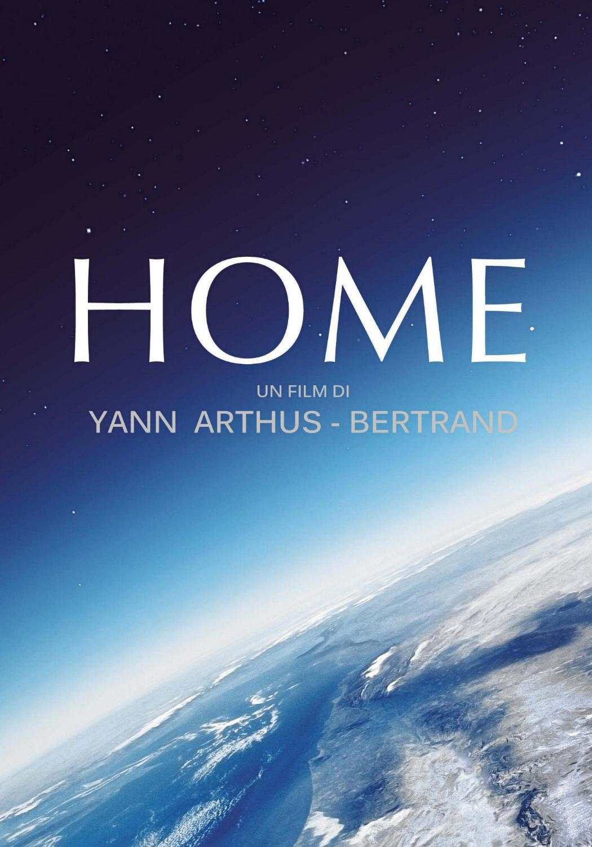
Home (90’)
di Yann Arthus-Bertrand, prodotto da Luc Besson - 2009
Diffuso contemporaneamente il 5 giugno 2009 nelle sale cinematografiche di 50 paesi, in concomitanza con la giornata mondiale dell'ambiente. Concepito come un reportage di viaggio, è realizzato quasi interamente con immagini aeree, molto attuale. Un importante e - grazie alle immagini spettacolari -piacevole strumento di sensibilizzazione relativo alla sostenibilità energetica ed ambientale. Il tema centrale è quello del delicato e fondamentale collegamento che esiste tra tutti gli organismi che vi fanno parte.
Conclusione propositiva: dopo aver mostrato le terribili conseguenze di alcune attività umane sul nostro pianeta, fornisce indicazioni sulle energie rinnovabili, la creazione di parchi nazionali, la cooperazione internazionale tra le nazioni sulle questioni ambientali.
LINGUA ITA
COSTI Solo SIAE (la distribuzione del film è gratuita)
SUPPORTI La proiezione può essere fatta direttamente in streaming se si dispone di una buona connessione, al seguente link: https://www.youtube.com/watch?v=I1fQ-3-CEFg&noredirect=1
In alternativa si può richiedere ad ANCI Emilia Romagna una versione HD in italiano su dvd.
FORMAT E’ consigliabile la presenza di un esperto.

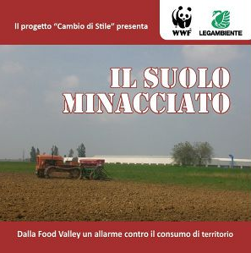
Il suolo minacciato (43’)

Di Nicola Dall’Olio – Italia, 2010

Prodotto da WWF e Legambiente Parma in collaborazione con LIPU, Il Borgo, Le città invisibili e con il sostegno di Forum Solidarietà.
Negli ultimi anni nella pianura padana si sono perduti migliaia di ettari di suolo agricolo ad opera di una dilagante espansione urbana ed infrastrutturale. Nella sola Food Valley parmense, luogo di produzioni agroalimentari di eccellenza, lo sprwal urbano consuma un ettaro di suolo agricolo al giorno. Il documentario, mostra quanto sta accadendo al territorio e al paesaggio evidenziando l'importanza di preservare il suolo agricolo. Attraverso il montaggio di interviste ad esperti ed agricoltori locali, affronta il problema nazionale del consumo di suolo e della dispersione urbana, analizzandone costi e cause per poi proporre modelli alternativi di sviluppo urbano sulla scorta delle esperienze di altri paesi europei o di piccoli Comuni italiani.

Sito ufficiale: http://www.ilsuolominacciato.it/

Sinossi e link ai ‘capitoli’ http://www.slideshare.net/redsonslideshare/il-suolo-minacciato-sinossi-e-link (PDF)

LINGUA ITA
COSTI Solo SIAE
SUPPORTI La proiezione può essere fatta direttamente in streaming se si dispone di una buona connessione, al link: https://www.youtube.com/watch?v=Rk5r4_qNjuY&list=PLvjPox-9rbb6FfNNLA0OqteiKxK8yGSmG
In alternativa si può richiedere ad ANCI Emilia Romagna una versione HD in italiano su dvd. Volendo, con il patrocinio di ANCI ER
FORMAT E’ consigliabile la presenza di un esperto. E’ possibile contattare l’autore. Utile anche visione di singoli capitoli (sono descritti nell’allegato “Sinossi e link”)

Las call - Ultima chiamata (54’)

Documentario di Enrico Cerasuolo – Italia, 2013

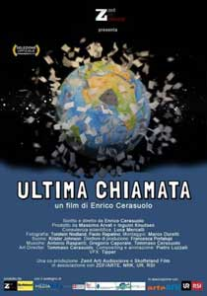
40 anni fa, la pubblicazione diThe Limits to Growth sconvolse il mondo. Il messaggio del libro, basato sul report di un team di scienziati del MIT, è rimasto inascoltato per 40 anni: “il pianeta è un sistema finito e la crescita economica porterà la nostra società e l'ambiente sull'orlo del collasso”. L'abitudine di prendere decisioni a breve termine dal punto di vista ambientale, economico e politico ha portato un grande ritardo d'azione, nonostante il libro anticipasse già allora la crisi globale. Gli autori di The Limits to Growth (Aurelio Peccei, Jay Forrester, Dennis e Donella Meadows, Jorgen Randers, Bill Behrens) supportati da straordinario materiale d'archivio, ci forniscono una visione sulle ragioni della crisi e condividono un’idea del futuro.

Sito ufficiale: http://www.lastcallthefilm.org/it

Official trailer: http://youtu.be/alSe08tFh6E (6’:30”) - sub ITA

Unofficial trailer: http://youtu.be/jm9vxWX-9qA (2’) - sub ITA

LINGUA Sottotitoli ITA
COSTI Diritto per proiezioni pubbliche € 120,00. Si può fare gratuito se in collaborazione con di Transition Italia.
SUPPORTI Si può richiedere ad ANCI Emilia-Romagna una versione HD in italiano su dvd.
FORMAT E’ consigliabile la presenza di un esperto.

Disruption (Turbativa )

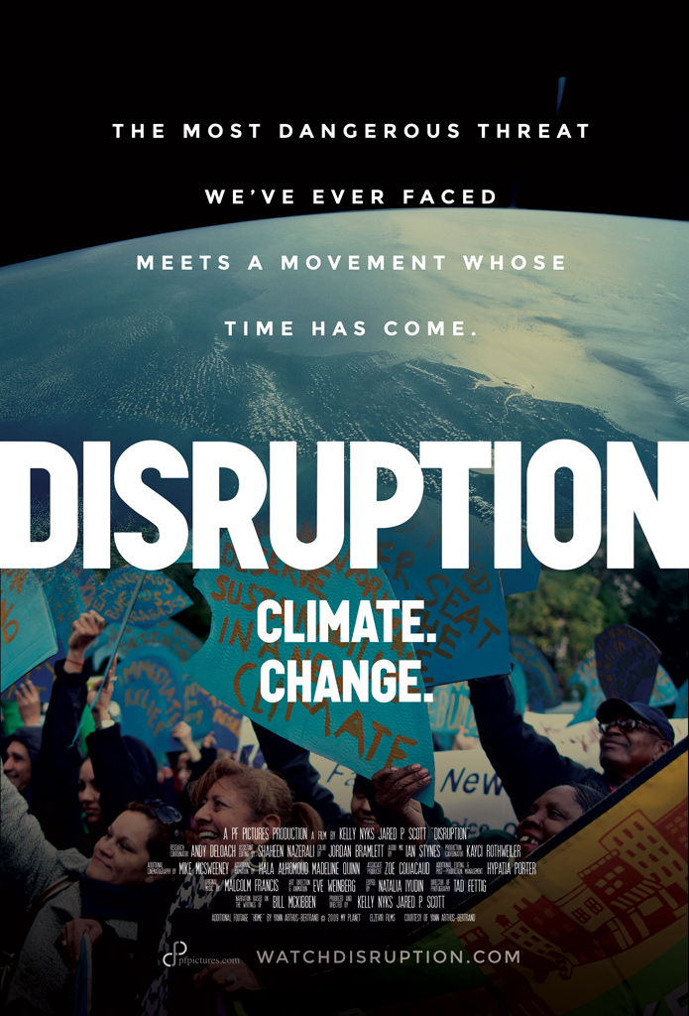
Di Kelly Nyks e Jared P. Scott - 2014

Cambiamenti climatici: perché facciamo così poco quando sappiamo così tanto? Siamo la prima generazione a sentire gli effetti delle perturbazioni del clima, e l'ultima generazione che può fare qualcosa al riguardo. Dietro le quinte, gli sforzi per organizzare il più grande raduno climatico nella storia del pianeta durante il vertice sul clima mondiale delle Nazioni Unite. Il film allarga la visuale al di là degli impatti climatici, verso una chiamata collettiva alla costruzione di un futuro di energia pulita.

Sito ufficiale: http://watchdisruption.com/

LINGUA Sottotitoli ITA (in progress)
COSTI Gratuito - liberamente scaricabile qui: http://watchdisruption.com/download/
SUPPORTI La proiezione può essere fatta direttamente in streaming se si dispone di una buona connessione, al seguente link: http://watchdisruption.com/
FORMAT E’ consigliabile la presenza di un esperto.

